Le portait officiel des professeurs d’EPS au
Maroc

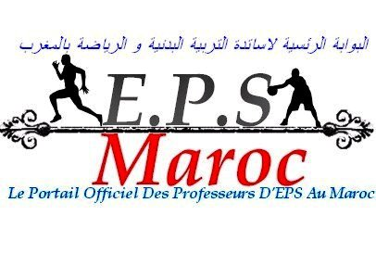
البوابة الرئيسية لأساتذة التربية البدنية
والرياضة بالمغرب
منتدى خاص بمادة التربية البدنية والرياضة وشروط ممارستها و مختلف العلوم المرتبطة بها…

فأهلا بكم في منتداكم ونرجوا أن ينال رضاكم
: ملحوظة
اطلب من الجميع المساهمة في إشهار هدا المنتدى الجديد في جميع المؤسسات و ما بين أساتذة المادة و في الاجتماعات و أثناء المنافسات الرياضية اقلميا و جهويا و ما بين الجهات و الوطني وشكرا

